**会计学院关于举办2024年全国优秀大学生夏令营活动通知**

为加大我校推免生接收力度，提升硕士研究生生源质量，首都经济贸易大学2024年优秀大学生夏令营将于6月26日-29日在校本部线下举办。我们热烈欢迎对会计、财务管理、审计专业兴趣浓厚的优秀大学生报考我院！

一、会计学院简介

首都经济贸易大学会计学院自建立以来，一直是培养高层次财会审专业人才的摇篮。1964年首次招收会计专业本科生；1981年开始招收会计学硕士研究生；2011年开始招收会计专业硕士研究生；2013年开始招收审计专业硕士研究生；2011年获批会计学博士授予权。会计学院本科设有会计学专业（并下设注册会计师、数智化国际会计2个专业方向）、财务管理专业；研究生设有会计学硕士、会计专业硕士、审计专业硕士、会计学博士及博士后流动站。现有全日制在校本科生近千人、研究生近600人。

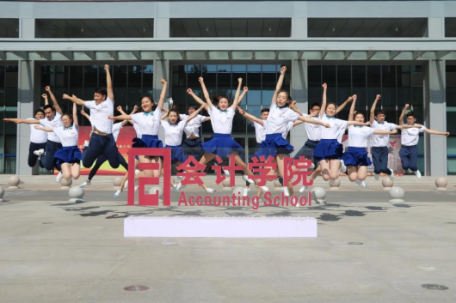

近年来，学校学科和专业迅速发展，2017年会计学专业入选北京市首批一流专业，2018年获批北京市高精尖学科，2019年会计学专业入选首批国家级一流本科专业建设点，2020年财务管理专业入选国家级一流本科专业建设点。在2024年公布的软科排名中，我院会计学专业在全国设立该专业的672所院校中排名39位，财务管理专业在全国设立该专业的732院校中排名29位，均位列A级。专任教师中，高级职称占50%，博士占87%，81%的教师毕业于清华、北大、人大、复旦、交大、上财以及新加坡国立大学、美国华盛顿州立大学、纽约城市大学、日本国立佐贺大学等国内外知名高校。近年来学院获批国家社科基金重大项目1项、重点项目1项，同时获批20余项其他国家级课题，并在《经济研究》《管理世界》《会计研究》《审计研究》《南开管理评论》《中国工业经济》《世界经济》*Journal of Banking and Finance*，*Journal of Business Ethics*，*Journal of Business Research*等权威期刊发表论文数十篇，学术影响力不断扩大。

会计学院恪守“立德树人、需求导向、学生为本”育人理念，以培养应用型、复合型、国际化财会审专业人才为目标，2012年，获批“北京市大学生校外教育教学基地”；2013年，获批教育部“国家级大学生校外教育教学基地”，与德勤、安永、普华、毕马威、立信、用友软件股份有限公司、北京注册会计师协会等大型会计师事务所和知名企事业单位签订了人才培养基地协议。近年来，学生深造率高且逐年攀升，就业率达到或接近100%，就业质量高，位列“国际四大”会计师事务所注册会计师毕业院校排行全国第6名。

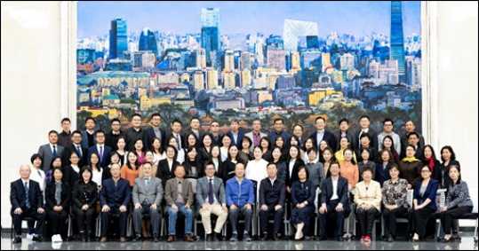

二、活动时间

本次夏令营活动将于2023年6月26日-29日采用线下到校方式举行。

三、招生专业

我院夏令营接受的报名学科为：

|  |  |  |
| --- | --- | --- |
| 专业代码 | 专业名称 | 类型 |
| 120201 | 会计学 | 学术 |
| 125300 | 会计硕士 | 专业 |
| 125700 | 审计硕士 | 专业 |

四、申请资格（条件1-4需同时满足）

1．拥护中国共产党的领导，遵纪守法，品德良好，学风端正，身心健康。

2．大学在校三年级本科生（2025届毕业生）。

3．学习成绩优异，本科前三年（或前5学期）平均课程成绩（或学分绩点）排名在该校同年级本专业前25%之内；或者虽然成绩不在前25%之内，但在其他方面有优异表现，如有突出的研究成果或个人事迹等，亦可申请。

4．英语达到国家四级水平（425分以上）。

5．以第一作者身份在本学科相关核心期刊上发表过学术论文者优先。

6．参加过国家、省级科技创新活动取得三等奖以上者优先。

五、申请材料

1. 申请表（报名系统生成打印）1份。

2. 个人陈述1份。

3. 本科（含本科双学位）成绩单。

4．国家英语四、六级考试成绩或TOEFL成绩、GRE/GMAT成绩等体现自身英语水平的证明材料1份.

5．其他证明材料（自选非必须提交）。选取具有代表性的材料，包括①已发表论文，②奖状证书。证明材料应简明，并与在线申请内容相一致。

六、申请流程

网上申报：进入报名系统(网址<https://yz.cueb.edu.cn/Open/ZsTkssXly/Signin.aspx>) 填写并提交相关材料（提交申请时请根据自己的研究兴趣选择相应的专业领域，报名后不可修改)。系统开通时间为2024年6月5日至2024年6月18日每天8：00-16：30。

七、材料审核及营员录取

1．材料接收：因报名材料较多，不提供电话确认。所有材料请按序号排好打包上传照片或扫描件。

2．材料审核及夏令营入营资格审定：夏令营材料审核和夏令营入营资格审定工作由学院负责。入营名单将在我校研招网公布并通知本人，请保持手机和邮件畅通。未入选者，不另行通知。

八、参营费用

申请和参营全程均不收费，同时，我校将提供所有营员夏令营期间免费统一住宿及食堂统一就餐，其他费用营员自理。

1. 营员报到

夏令营员报到信息请以我校研招办通知为准。

十、选拔与考核安排

会计学院夏令营选拔考核分为专业笔试和综合面试环节：

1. 专业笔试时间为6月28日（周五）09：00-11：00，由学院统一组织。考试地点为启铸恭温楼教室，考场安排请关注各专业夏令营钉钉群消息。**笔试需携带身份证及学生证/在读证明原件，可携带无存储功能的计算器**。
2. 专业笔试考试范围涵盖中级财务会计、财务管理、审计学、会计信息系统等相关内容。
3. 综合面试时间为6月28日（周五）下午13：30起，每位考生考核时长15-20 分钟，考生按随机抽签确定顺序。面试内容包括：外语听力和口语测试、专业素质与能力、学习经历与志向、综合素养。

（1）外语听力和口语测试。营员英文自我介绍，回答老师提问，考核营员的英语交流能力，成绩占比为20%。

（2）专业素质与能力。随机抽取专业题作答，考核其对会计学、财务管理、审计学、会计信息系统基础知识、基本理论的掌握情况，成绩占比为60%。

（3）综合素养。营员进行论文展示或参与科研工作的经历介绍，需要PPT，时间5分钟，并回答面试老师提问，成绩占比为20%。

4.**面试请携带身份证及学生证/在读证明原件，面试开始前工作人员需再次确认考生身份。**

5.选拔考核综合成绩计算。选拔考核综合成绩、专业笔试成绩及综合面试成绩均为百分制，计算公式一般为：选拔考核综合成绩＝专业笔试成绩×50%＋综合面试×50%。选拔考核综合成绩将作为推免生接收复试成绩留存。

十一、优秀营员优惠政策

获得优秀营员资格的推免生，在2024年9月推免生接收阶段申请我校硕士研究生，可直接接收为我校2025年推免生，优先推荐参加国际联合培养、本硕博联合培养和科技创新项目，且给予一定的经费资助。

十二、学校地址与联系方式

地址：北京市丰台区樊羊路33号首都经济贸易大学华侨学院启铸恭温楼E210办公室，邮编：100070

夏令营QQ咨询群：209415386

研究生院咨询电话：010-83951759

会计学院咨询邮箱：[yzkjxy@cueb.edu.cn](mailto:yzkjxy@cueb.edu.cn)

首都经济贸易大学会计学院

2024年6月

附件1：会计学院夏令营活动安排

附件2：会计学院夏令营各专业钉钉群二维码

附件1：会计学院夏令营活动安排

|  |  |  |
| --- | --- | --- |
| 日期 | 时间 | 内容 |
| 6月26日（周三） | 请以研招办通知  时间为准 | 营员线下报到 |
| 13:30-14:00 | 开营仪式 |
| 14:00-16:00 | 学院破冰活动 |
| 6月27日（周四） | 全天 | 学校统一组织：  开营仪式、学术讲座、学院推介、校史馆参观 |
| 6月28日（周五） | 9:00-11:00 | 专业笔试 |
| 13:30-16:30 | 综合面试 |
| 18：30-20：30 | 学术活动 |
| 6月29日（周六） | 上午 | 结营典礼 |

附件2：会计学院夏令营各专业钉钉群二维码

 

